Množenje broja 2 (vježba) – radna bilježnica, 84. i 85. str.
Broji po 2 do 20.
Razmisli (ne moraš pisati odgovore):
Kako se zovu brojevi koje izgovaraš? (To su višekratnici broja 2.)
Kakvi su to brojevi? (To su parni brojevi.)
Sjećaš li se teksta kojega smo čitali u kojem su se spominjali parovi nečega? (Stonoga u trgovini)
Što se još može naći u paru?

Prepiši u bilježnicu. Pazi koje riječi i znakovi označavaju kada se množi, a kada se zbraja.
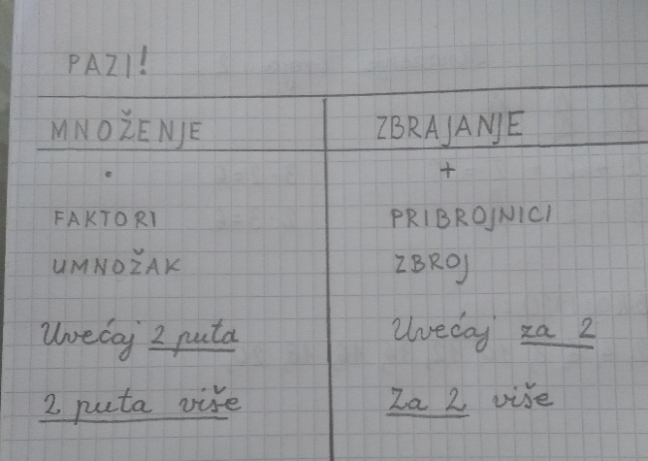
Riješi zadatke iz RB.
Možeš se poigrati u zabavnom kutku poveznice „množenje broja 2“ i tako vježbati brzo i točno računanje.

